Tools for Materials Science - Challenge n°7 - 40’
Filtri UV
Il sole irradia energia in una larga scala di lunghezze d’onda, molte di queste sono invisibili all’occhio umano. Più corta è la lunghezza d’onda più energetica sarà la radiazione e, di conseguenza, potenzialmente più pericolosa per la salute.
La radiazione ultravioletta (UV) che raggiunge la superficie terrestre ha una lunghezza d’onda che si estende da 290 a 400 nm; cioè UV-A e UV-B.
- UVA: 400 nm – 320 nm
- UVB: 320 nm – 290 nm
- UVC: 290 nm – 100 nm
Dalla metà degli anni ’70, le attività umane hanno cambiato la chimica dell’atmosfera in modo tale da ridurre la quantità di ozono nella stratosfera (la zona di atmosfera che si estende da 11 a 50 km in altitudine). Questo significa che una quantità maggiore di radiazione ultravioletta può passare attraverso l’atmosfera e raggiungere la superficie terrestre, soprattutto in certi periodi dell’anno.
Al di là delle preoccupazioni legate alla salute, nella vita di tutti i giorni i materiali, stoffe, carta, materiali polimerici , diventano fragili, scoloriti, o virano verso il giallo quando sono esposti a lungo alla luce del sole. Questi cambiamenti sono dovuti principalmente all’esposizione ai raggi UV della radiazione solare.
ATTENZIONE!!! Raggi UV!!!
-> USA i filtri UV gialli/marroni sugli occhiali!
-> NON fissare la sorgente UV!
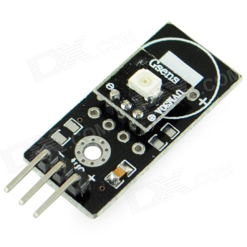
-> chiudi sempre la scatola PRIMA di accendere la lampada UV!

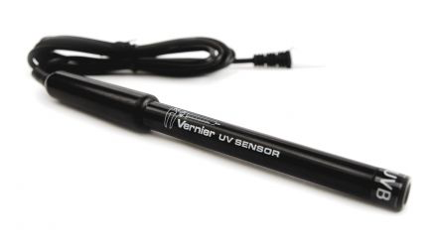
- Calibrazione del sensore: Sul tavolo puoi vedere due sensori:
  - un sensore UVB Vernier da usare con il software Logger Pro;
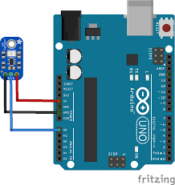
  - un sensore UVM30A da usare con Arduino [nell’Arduino a tua disposizione è già stato caricato lo sketch utile per questo tipo di sensore].

Guarda la figura a fianco per i dettagli relativi
al collegamento del sensore ad Arduino.
(+ a 5V; -a GND; centrale ad A0)
Prima di testare i campioni circa la loro capacità di filtrare i raggi UV, vogliamo essere sicuri che il nostro (economico) sensore UV sia ben calibrato e lavori in modo corretto.

Quindi confronteremo e graficheremo i valori letti dai due sensori in funzione della distanza dalla sorgente UV (una lampada UV).
Con il filtro UV dovreste ottenere il minimo segnale (è zero?).

- Analisi dei campioni – Terminata la calibrazione inserisci il sensore UVM30A nella scatola di legno, che hai sul tavolo, dalla estremità opposta rispetto alla lampada UV. Al centro porrai i campioni per testare la loro capacità di filtrare i raggi UV.
Ecco una lista di possibili campioni da analizzare:
  - Occhiali da sole UV o filtri da applicare agli occhiali
  - T-shirt: “normale”
  - T-shirt: anti UV
[Confronta i risultati b) e c): ci sono differenze?]
  - Vetro “normale”
  - Vetro al quarzo
[Confronta i risultati d) ed e): ci sono differenze?]
  - Plexiglass: “normale”
  - Plexiglass: anti UV (usa tutti i campioni di tipo diverso , compreso quello che filtra IR)
[Confronta i risultati f) e g): ci sono differenze?]
  - Plastica fotoluminescente ( campioni di plexiglass fluorescente)
  - Crema solare – fattore protettivo: 10 (poni un sottile strato su un foglio di plexiglass o di plastica)
  - Crema solare – fattore protettivo: 50 (come sopra)
[Confronta i risultati i) e j): ci sono differenze?]

RICHIESTA: ->Confronto dei dati (Tabella 1) e grafici per la calibrazione dei due sensori
-> Percentuale dei raggi UV incidenti trasmessi da ogni campione

All MoM-Matters of Matter materials, this sheet included, belong to MoM Authors (www.mattersofmatter.eu) and are distributed under Creative Commons 4.0 not commercial share alike license as OER Open Educationa lResource

Foglio risposte GRUPPO N°___________
Sfida.7 --- Filtri UV
Tabella 1 Calibrazione.
Distanza  dalla sorgente UV | Intensità degli UV misurata
 | Sensore UVB Vernier | Sensore UVM30A
Unità: | Unità: | Unità:
Riporta in grafico i punti rappresentati dalle coppie di valori ottenute per ciascun sensore e costruisci la curva di calibrazione.
Tabella 2 Test
Campione testato | Intensità degli UV misurata |  | % UV transmessa
 | I₀  senza filtro | I  con il filtro | = I / I₀ x 100
 | Unità: | Unità: | %
1
2
3
4
5
6
7
8
9
10

